|  |  |  |  |  |  |
| --- | --- | --- | --- | --- | --- |
| voenmeh | МИНОБРНАУКИ РОССИИ  федеральное государственное бюджетное  образовательное учреждение высшего образования  **«Балтийский государственный технический университет «ВОЕНМЕХ» им. Д.Ф. Устинова»**  **(БГТУ «ВОЕНМЕХ» им. Д.Ф. Устинова»)** | | | | |
| Факультет | |  | И |  | Информационные и управляющие системы | |
|  | |  | шифр |  | наименование | |
| Кафедра | |  | И9 |  | Систем управления и компьютерных технологий | |
|  | |  | шифр |  | наименование | |
| Дисциплина | |  | Основы искусственного интеллекта | | | |

Практическая работа №2

Обучение искусственной нейронной сети

адаптивного резонанса

Вариант 13

|  |  |  |  |
| --- | --- | --- | --- |
| **ВЫПОЛНИЛ**  студент группы И973 | | | |
| Прокофьев Е.Д. | |
| Фамилия И.О. | | | |
| **ПРЕПОДАВАТЕЛЬ** | | | |
| Куликов Д.Б. | |  | |
| Фамилия И.О. | | | |
|  |  | |  |

САНКТ-ПЕТЕРБУРГ

2021 г.

**Задание:** составить формализованную обучающую выборку в табличной форме и реализовать программную версию алгоритма обучения. Функциональные возможности программы должны позволять обучать сеть по шагам.

На рисунке 1 показаны исходные данные задания.

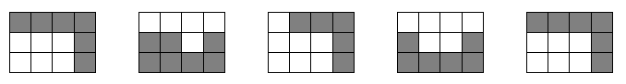

Рисунок 1 – Исходные данные

Код написан на языке Python

Реализация распознавания:

S = []#создается пустой массив  
for i in range(len(B)):# от 0 до длины B-1  
 SUM = 0  
 for j in range(m):  
 SUM += input[j] * B[i][j]  
 S.append(SUM)  
print(f'S нерасп. нейрона: {S[0]}')  
for i in range(1, len(S)):  
 print(f'S {i} нейрона: {S[i]} ')  
max_S = max(S)  
index = S.index(max_S)

Реализация сравнения:

print(f'Сравнение X{index} и C')  
C = []  
l = 0#количество совпадений  
for i in range(m):  
 x1 = T[index][i]  
 x2 = input[i]  
 x3 = x1 * x2  
 C.append(x1 * x2)  
 if x2 == x3:  
 l += 1  
 print(x1, x2, x3, l)  
p = l/m  
print(f'Уровень сходства {p=}')  
print(f'Текущий нейрон: {input}')  
print(f'T: {T[index]}')  
print(f'B: {B[index]}')  
print(f'С: {C}')

Реализация переобучения:

if p > Rk:  
 print("Переобучение")  
 T[index] = C  
 B[index] = [ round((L * C[i] / (L - 1 + sum(C))), 2) for i in range(m) ]  
 print(f'T: {T[index]}')  
 print(f'B: {B[index]}')

Реализация запоминания нейрона:

T[index] = C  
B[index] = [ round((L * C[i] / (L - 1 + sum(C))), 2) for i in range(m) ]

На рисунке 2 показан результат работы программы. В выводе видны конечные образцы.

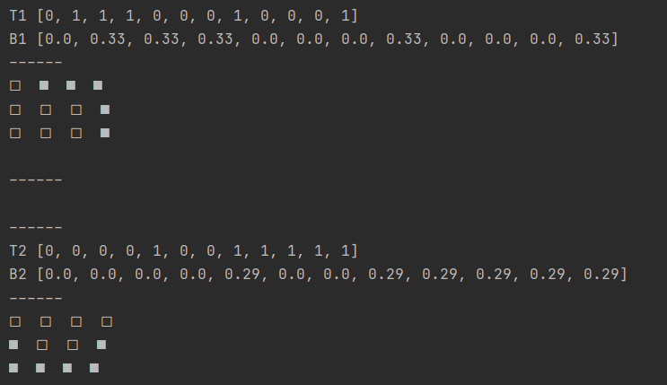

Рисунок 2 – Результат работы

В таблице 1 показано состояние сети после обучения.

Таблица 1 – Состояние сети

|  |  |
| --- | --- |
| T | B |
| [0.0, 1.0, 1.0, 1.0, 0.0, 0.0, 0.0, 1.0, 0.0, 0.0, 0.0, 1.0] | [0.0, 0.33, 0.33, 0.33, 0.0, 0.0, 0.0, 0.33, 0.0, 0.0, 0.0, 0.33] |
| [0.0, 0.0, 0.0, 0.0, 1.0, 0.0, 0.0, 1.0, 1.0, 1.0, 1.0, 1.0] | [0.0, 0.0, 0.0, 0.0, 0.29, 0.0, 0.0, 0.29, 0.29, 0.29, 0.29, 0.29] |

**Вывод:** в результате работы была разработана программа, реализующая работу генетического алгоритма.